Техніка ефективного спілкування
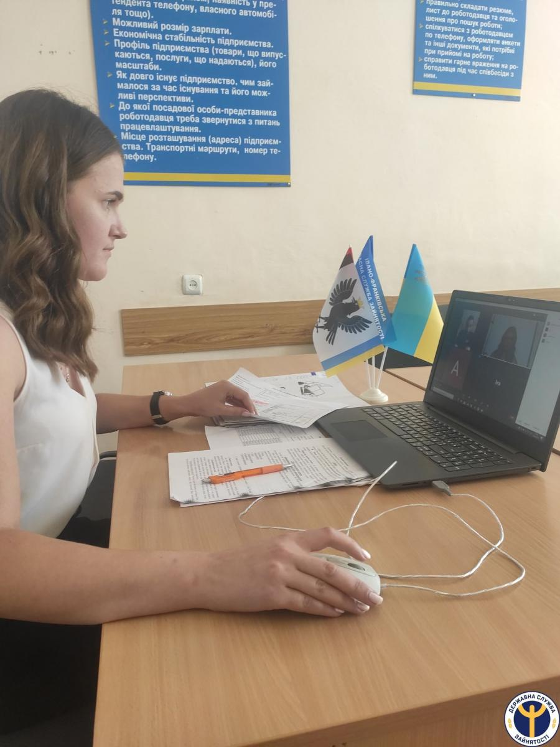
10 вересня 2020 року фахівцем Надвірнянськоїрайоної філії Івано-Франківського обласного центру зайнятості проведено вебінар на тему «Техніка ефективного спілкування”.

Основна мета вебінару - допомогти учасникам опанувати певними комунікаційними навичками, розширити коло знань про себе та інших людей, вміння на цій основі встановлювати з різними людьми оптимальні стосунки, вдосконалювати навички ефективної комунікації.

«Невміння спілкуватися з оточуючими може стати однією з вирішальних причин звільнення або неприйняття на роботу. Також 8 із 10 не проходять попередньої співбесіди з роботодавцем під час прийняття на роботу через відсутність у потенційних претендентів навичок ефективного спілкування. Психологами встановлено, що людина більш відкрита для конструктивного спілкування, якщо вона спокійна, у гарному настрої, позитивно налаштована», - наголосила фахівець з профорієнтації Ірина Кисляк.
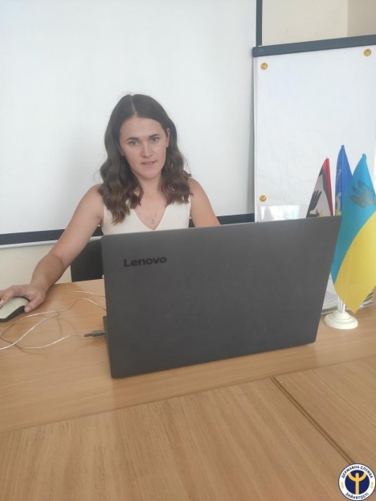
Підводячи підсумок, можна стверджувати, що спілкування відіграє важливу роль не тільки в повсякденному житті, а й під час пошуку роботи чи працевлаштуванні.

